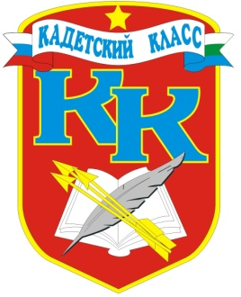
№ 4(24), октябрь 2011
Вестник кадетских классов
Учредители: командно-руководящий состав и совет командиров
МБОУ «Короворучейская СОШ»
Усть –Цилемского района Республики Коми
Нам дороги эти позабыть нельзя!
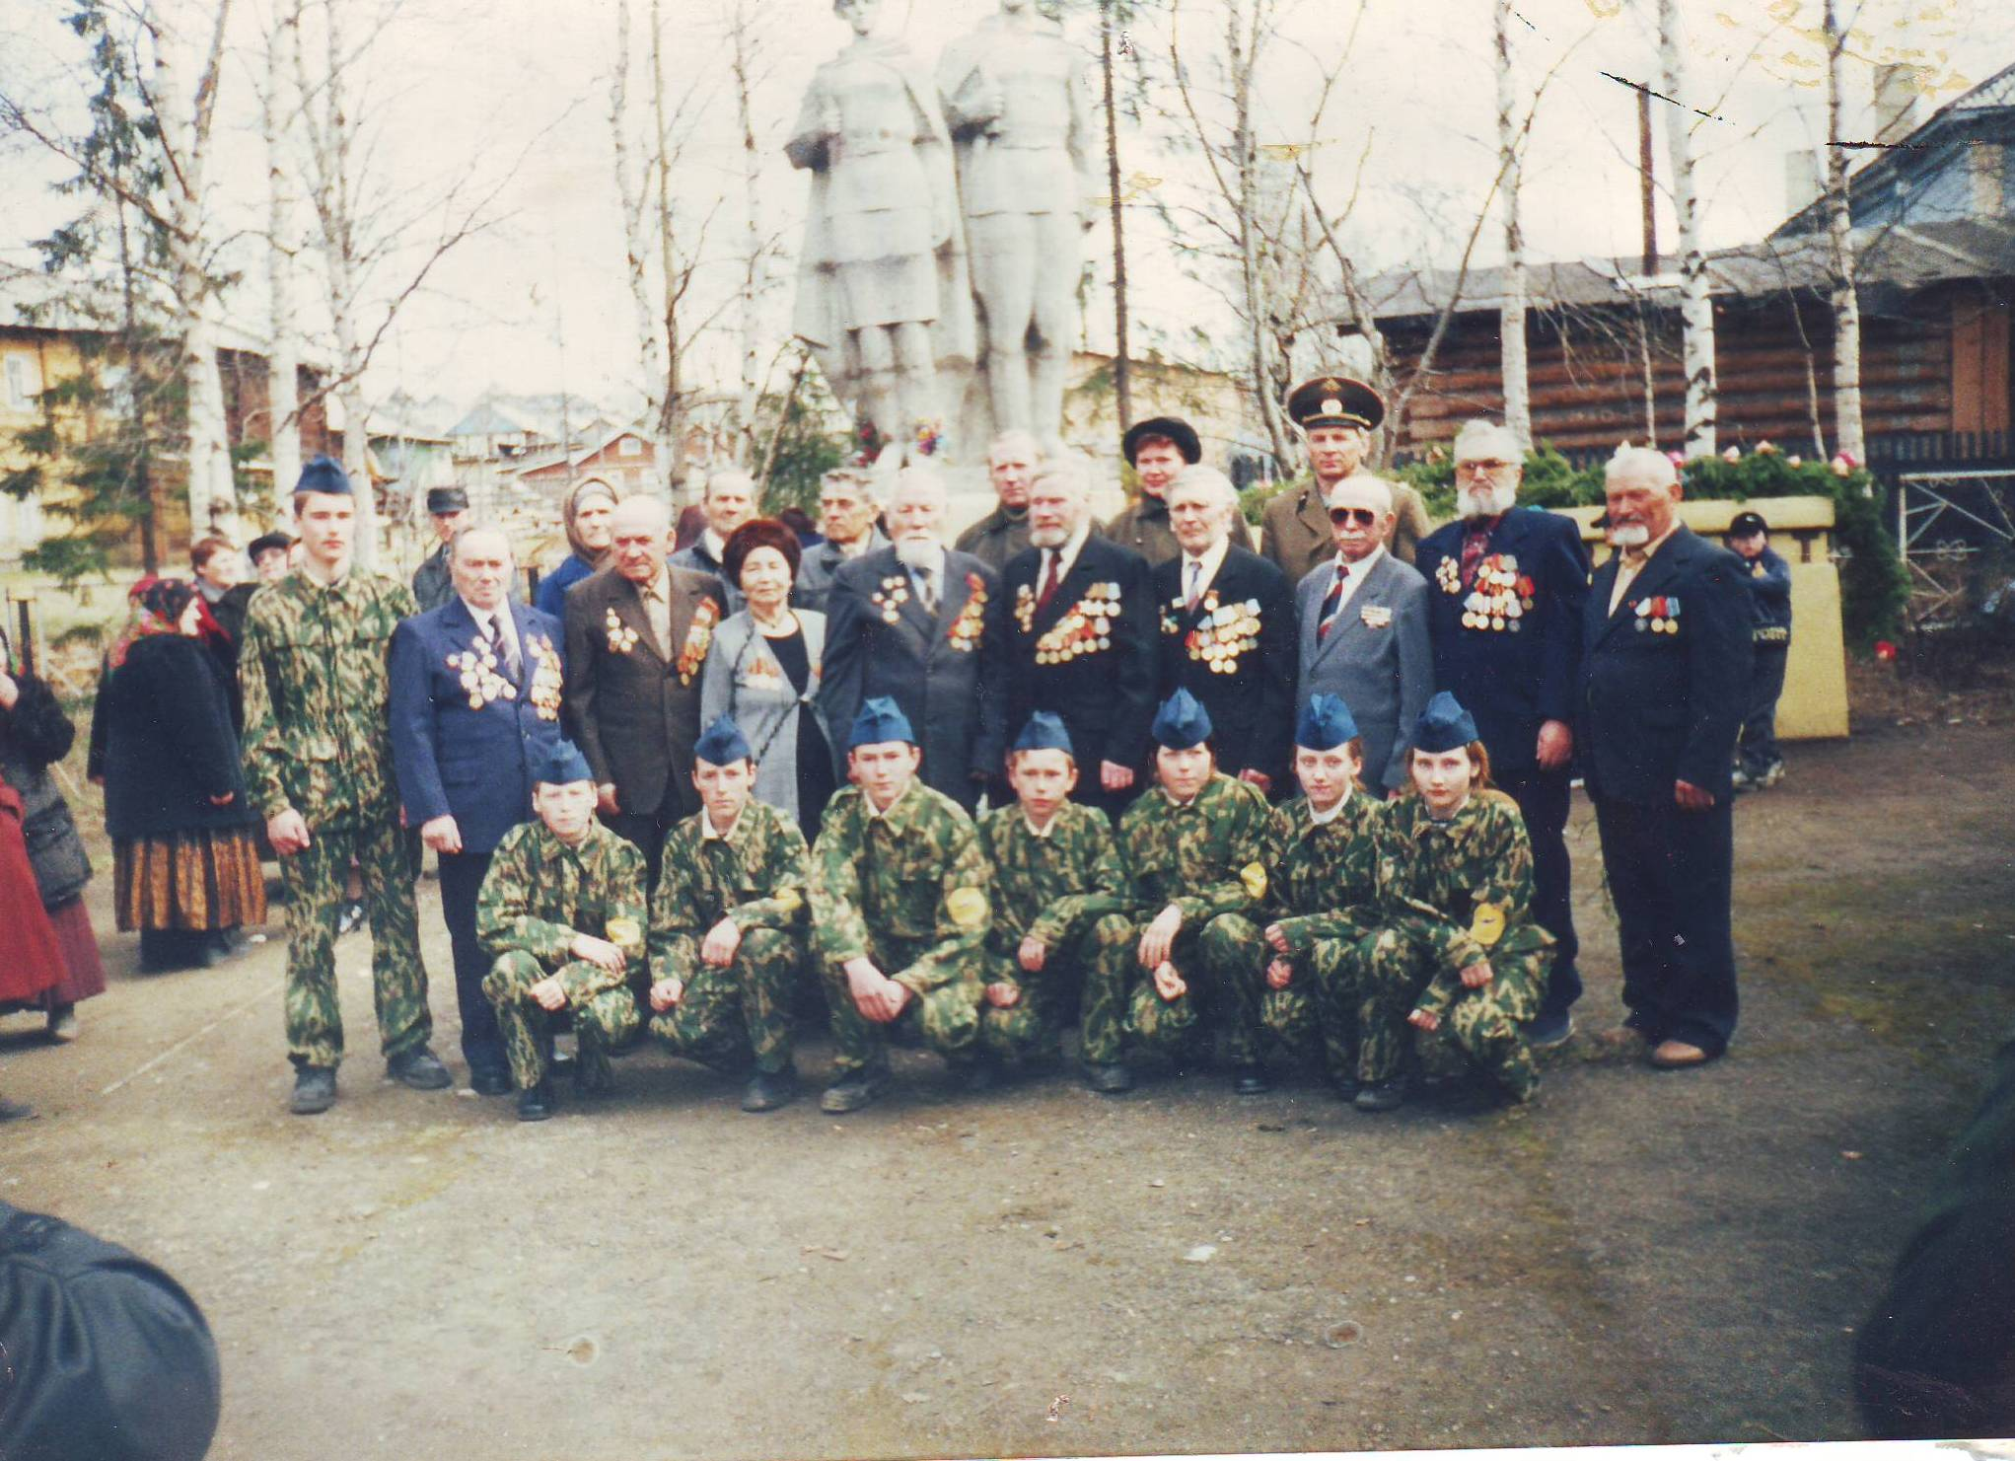
Десять лет назад, в октябре 2001 года в стенах Короворучейской школы появился на свет детско-юношеский военно-патриотический клуб «Беркут». В то время патриотическое движение в нашем районе только начинало возрождаться, и «Беркут» стал его неотъемлемой частью. Мальчишки и девчонки с удовольствием изучали военные науки. Стремились стать настоящими защитниками своего Отечества. Однако военно-патриотическая работа в клубе включала в себя не только занятия в школе, но и активное участие в жизни района. Воспитанники клуба являлись постоянными участниками митингов и концертов, посвященных священному дню 9 мая, празднику Великой Победы, поздравлений ветеранов. Десять раз команда клуба занимает первое место в районных военно-патриотических играх «Зарница» и «Орленок», достойно представляет наш район в республиканских финалах этих игр. В 2008 году, наконец, свершилось то, чего все так давно ждали, во что искренне верили, команда «Беркута» выиграла республиканский финал игры «Зарница» и достойнейшим образом представила нашу республику на соревнованиях в Санкт-Петербурге, заняв пятое место из шестидесяти девяти команд. О «Беркуте» с уважением заговорили все ведущие военно-патриотические объединения страны.
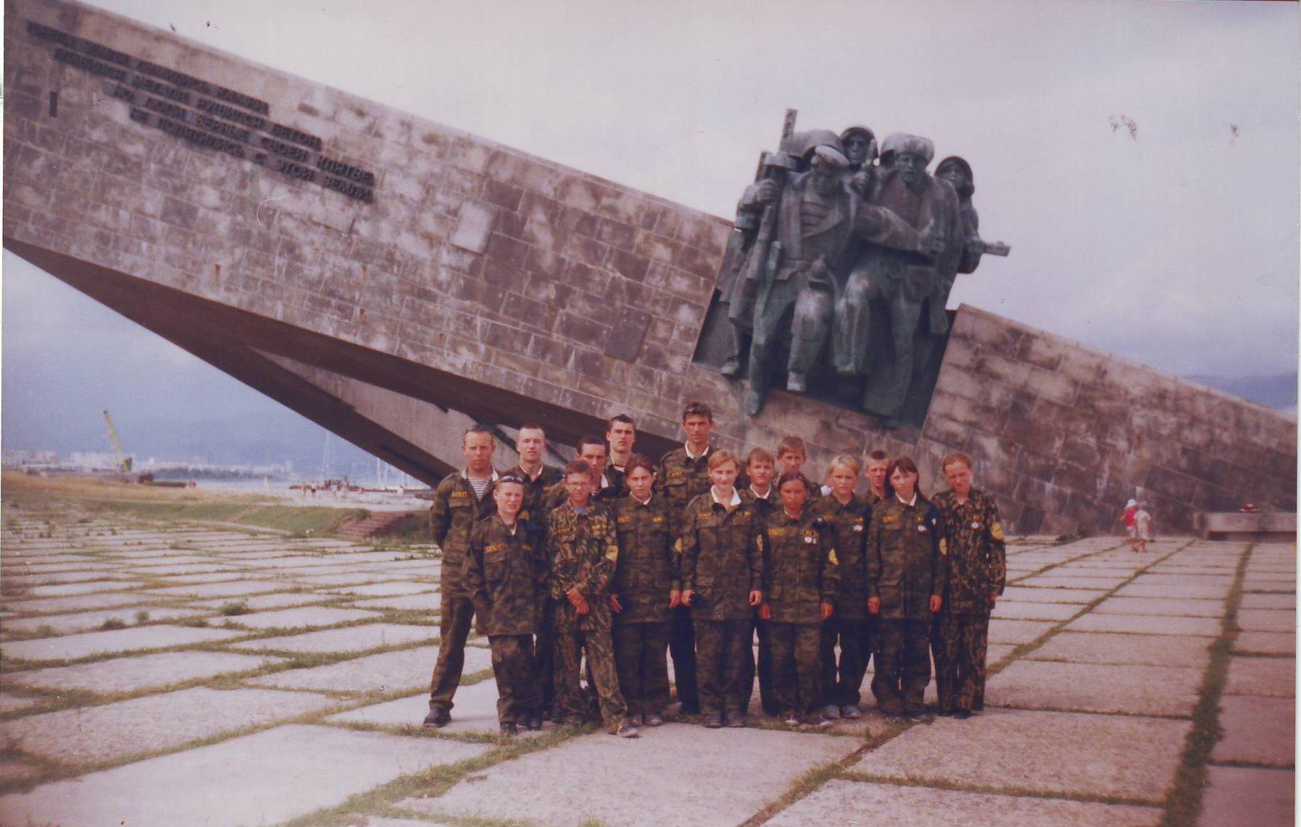
Два раза в год, во время летних и зимних каникул, на базе Короворучейской школы проводились военные сборы, во время которых юнармейцы демонстрировали приобретенные умения, навыки и знания. А в 2004 году отряд клуба «Беркут» выезжал в город – герой Новороссийск, где воспитанники клуба посещали места проведения боев и сражений, жили в полевых условиях, привыкая к невзгодам и трудностям нелегкой жизни настоящих защитников Родины.
В разные годы клубом командовали: Третьякова Елена, Дуркин Артем, Носов Владимир, Дуркина Наталья, Панин Николай, Петрова Татьяна. Эти люди сумели на протяжении многих лет не растратить потенциал клуба, умело командовали личным составом, сплачивали всех юнармейцев.
Выпускники клуба без малейшего страха и сомнения становятся защитниками Отечества, выполняя боевые задачи на всей необъятной территории нашего Государства, так что «Беркут» по праву может гордиться своими сынами.
В 2009 году на базе ДЮВПК «Беркут» был создан первый в Республике Коми сельский кадетский класс. Первые результаты оказались удачными, и кадетское движение стало новым центром патриотического воспитания.
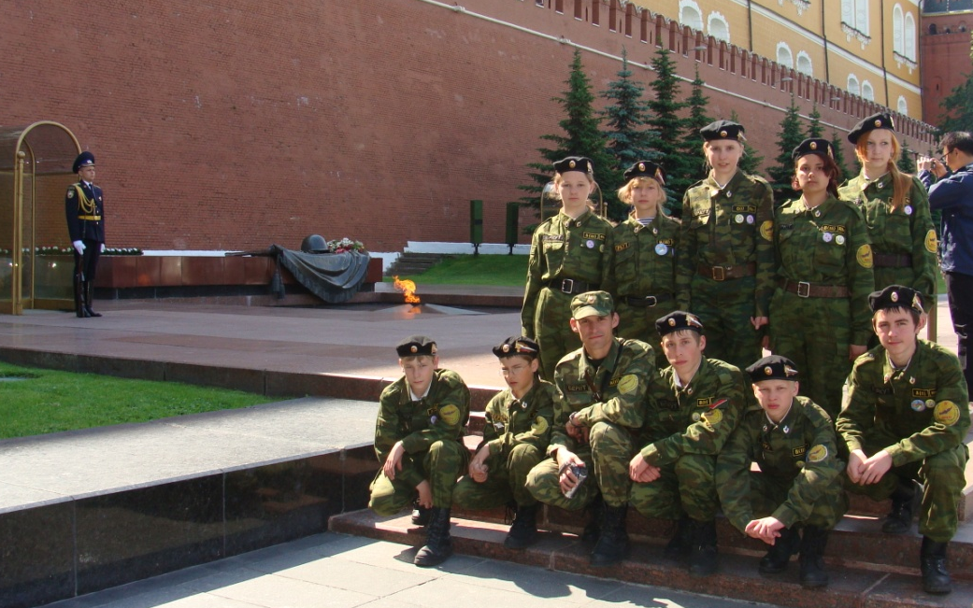
Активному развитию клуба содействовали люди и организации, которым небезразлично будущее молодого поколения, будущее нашей великой Родины – России.
10 лет – это очень большой промежуток времени, много работы сделано, но впереди ещё больше.
Так пусть «Беркут» продолжает свой великий полет, преодолевая все трудности и невзгоды!

Тираж: 50 экземпляров.
169488, Республика Коми,
Усть – Цилемский район,
с. Коровий Ручей, ул.Школьная, 1
тел/факс (82141)99-5-31
e-mail KSOH2007@rambler.ru
Подборка материала: Воспитатель кадетских классов Носов В.Г.

Редактор: классный руководитель 5 (кадетского) класса Дуркина Ю. Е.

